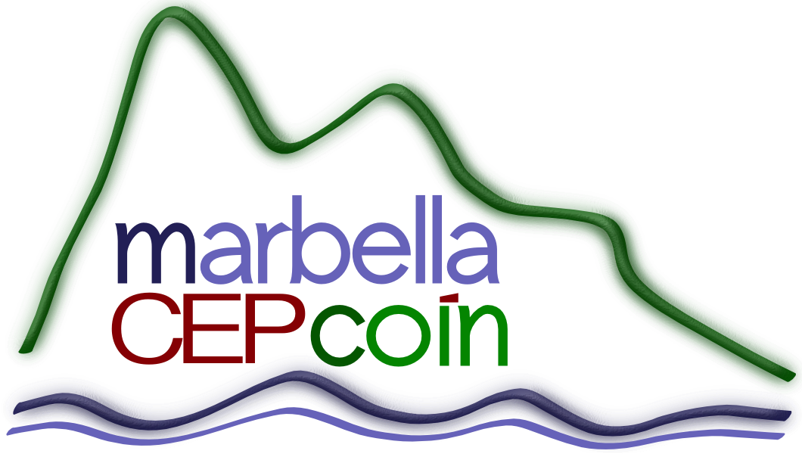

PREGUNTAS PARA PARTICIPANTES DE FORMACIÓN EN CENTRO
- ¿ Qué hemos hecho hasta ahora? (lecturas, elaboración de materiales, formación, aplicación al aula, investigación, etc.…..) ¿Qué te ha aportado como docente? ¿Qué ha aportado al Centro?
Hemos tenido una primera reunión de coordinación, una con las asesoras del cep.
Ahora estamos en pleno proceso de formación con fundación TRILEMA, hemos tenido ya tres sesiones (rutinas de pensamiento, trabajo cooperativo y evaluación).
Además hemos realizado un intenso trabajo de búsqueda en internet de documentos relacionados con la formación, puesto que los ponentes no nos han facilitado documentación ni bibliografía por el momento. Compartimos documentos a través de COLABORA y a través de Google Drive.
Cada mes se realiza una reunión de coordinación porque pretendemos realizar el trabajo por proyectos en función de los equipos educativos en los que nos encontremos más de un profesor /a que realice la formación.
En colabora hay ya materiales que algunos profesores han subido con las actividades en las que han implementado los contenidos de la formación

- ¿Se están cumpliendo los objetivos del proyecto? Valora los resultados señalando los logros y las dificultades con respecto a tus prácticas anteriores. TABLA PERSONALIZADA CON OBJETIVOS

 | Situación inicial | En este momento | Lo que buscamos
Formación | Mucha diferencia entre los distintos componentes de la formación. | Hemos tratado los temas previos a poder desarrollar un buen proyecto, pero nos falta empezar realmente con ABP.  Por otra parte, hay descontento entre los participantes porque solo nos dan conferencias sin ningún material complementario, ni en papel ni en línea.  Ha habido mucha diferencia entre los dos ponentes que han intervenido. El primero nos motivó muchísimo y parecía controlar la materia y el tiempo que tenía para darla. La otra ponente, según la opinión general, da la clase muy desarticulada, y como las sesiones son tan largas, desmotiva mucho. | Esperamos obtener una buena base para trabajar por proyectos coordinadamente.
Cooperación entre el profesorado | El claustro del centro ha cambiado mucho este curso y al principio no nos conocíamos bien | Las reuniones de coordinación y de formación están permitiendo que nos vayamos coordinando por equipos educativos o por departamentos. | Esperamos aprender a trabajar de forma coordinada con eficacia
Puesta en práctica | Generalmente el trabajo lo realizan outsiders, personas solas, lo que se traduce en poca visibilidad | Mucha diferencia entre la primera ponencia y las otras dos.  Con la primera empezamos a trabajar rutinas de pensamiento prácticamente todos. La de trabajo cooperativo no dio fruto porque la impresión que quedó en el grupo es que era algo muy difícil de implementar.  Respecto a la evaluación, creo que se pondrán en marcha las rúbricas y las dianas de evaluación. | Esperamos que a final de curso hayamos sido capaces de trabajar en uno o varios proyectos

- ¿Qué has puesto en práctica en el aula /centro de todo lo aprendido hasta ahora en este proyecto? Explica cómo lo has hecho y da tu valoración.
Las rutinas de pensamiento, el trabajo cooperativo informal tal como lo explicó el primer ponente, no la segunda, que realmente no dejó poso en el grupo.
Mi valoración de la formación es positiva, de la formación, creo que queda claro que, según me han trasladado mis compañeros/as, hay mucha diferencia entre los dos ponentes y sobre todo una total ausencia de materiales, bibliografía o webgrafía

- Una vez recibida la formación en este temática y reflexionado sobre ella ¿Consideras necesario ajustar o cambiar el proyecto a partir de ahora? ¿En qué aspectos? ¿Necesitas asesoramiento para llevarlo a cabo?
Creo que el proyecto sigue valiendo, pero sí que aumentaremos las sesiones de coordinación para desarrollar los proyectos y sobre todo esperamos que la formación mejore en lo que a materiales y desarrollo de las sesiones respecta.

